**PENUGASAN BIG O NOTATION**

**MATA KULIAH STRUKTUR DATA**



**DISUSUN OLEH :**

**NAMA : DAMAYANTI EKA PUTRI**

**NPM : 22552011210**

**DOSEN :**

**M.Reksa Ariansyah, S.Kom., M.Kom**

**PROGRAM STUDI**

**TEKNIK INFORMATIKA RM 22A**

**SEKOLAH TINGGI TEKNOLOGI BANDUNG**

**TAHUN AJARAN 2022/2023**

**BIG O NOTATION**

Big O Notation yaitu sebuah cara atau metode untuk melakukan analisa terhadap sebuah algoritma pemrograman terhadap suatu eksekusi.

**CONTOH BIG O NOTATION**

1. **PENGULANGAN DALAM PENGULANGAN : O(N^2)**

Biasanya disebut juga Quadratic yaitu pengulangan didalam pengulangan. Quadratic Time adalah ketika runtime dari fungsi kita adalah sebesar n2, dimana n adalah jumlah input dari fungsi tersebut.

Contoh :

for (let i = 0; i < hotels.length; i++) {  
 for (let j = 0; j < hotels.length; j++) {  
 // kode untuk membandingkan satu harga dengan harga lainnya...  
 }  
}

1. **PENGULANGAN DALAM SEBUAH SET : O(N)**

Biasanya disebut juga sebagai Linear, yaitu mencari harga tertinggi dan terendah, yang dilakukan hanya dalam 1 kali pengulangan.

Linear Timeadalah ketika runtime dari fungsi kita berbanding lurus dengan jumlah input yang diberikan.

Contoh :

for (let i = 0; i < hotels.length; i++) {  
 // cari harga paling kecil...  
 // cari harga paling besar...  
}

1. **HANYA SATU OPERASI : O(1)**

Biasanya disebut juga dengan Constant yaitu asumsi yang sudah diurut berdasarkan harga, lalu tinggal mencari elemen pertama dan terakhir.

Constant Time artinya banyaknya input yang diberikan kepada sebuah algoritma, tidak akan mempengaruhi waktu proses (runtime) dari algoritma tersebut.

Contoh :

const hotels = [  
 { price: 78, brand: "Sheraton Senggigi Beach Resort" },  
 { price: 180, brand: "Hotel Tugu Lombok" },  
 ...  
 ...  
 { price: 317, brand: "The Oberio" }  
]

1. **2. O(log n) — Logarithmic Time**  
    Logarithmic Time artinya ketika kita memberikan input sebesar n terhadap sebuah fungsi, jumlah tahapan yang dilakukan oleh fungsi tersebut berkurang berdasarkan suatu faktor.
2. **5. (2n) —Exponential Time**  
   Exponential Time biasanya digunakan dalam situasi dimana kita tidak terlalu tahu terhadap permasalahan yang dihadapi, sehingga mengharuskan kita mencoba setiap kombinasi dan permutasi dari semua kemungkinan.

**ADA BEBERAPA CONTOH BIG O DARI FUNGSI**

1. **Array.push()**

Push() merupakan sebuah metode untuk menambahkan item baru kedalam sebuah array. Item yang ditambahkan akan berada diakhir array tersebut. Contoh :

const animals = ['ants', 'goats', 'cows'];  
animals.push('fish');  
console.log(animals); // ['ants', 'goats', 'cows', 'fish']

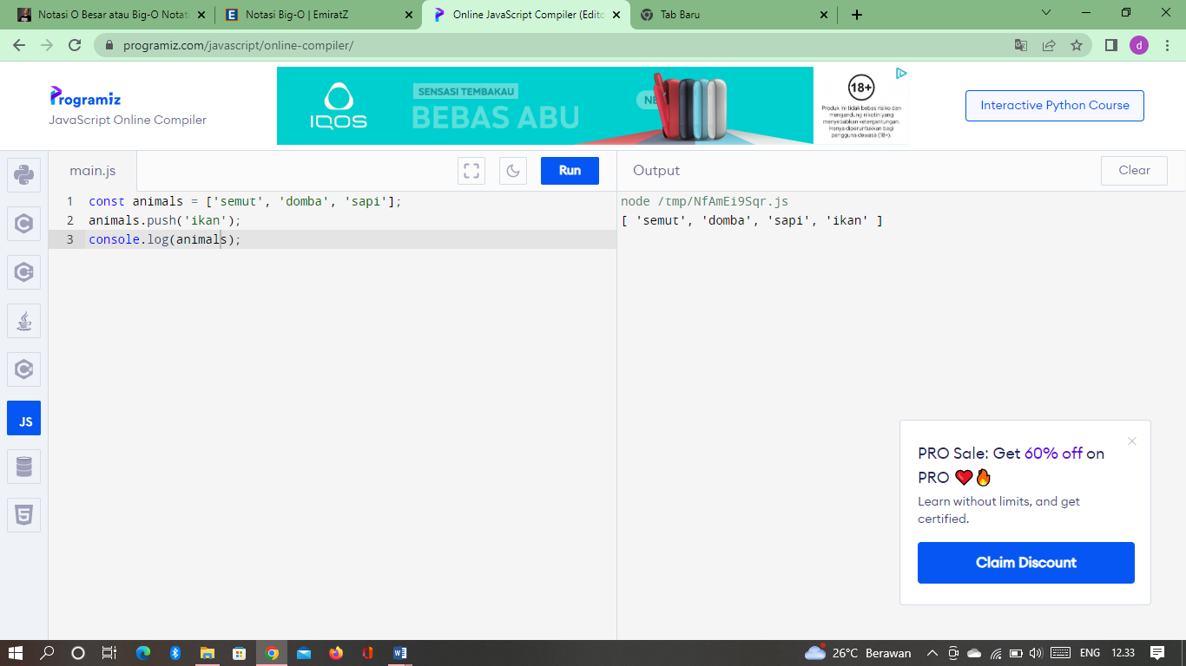

Karena metode push() tidak peduli dengan seberapa banyak atau sedikit jumlah item yang ada, artinya operasi yang berjalan tetap sama, maka metode push() ini dapat diwakilkan dengan notasi O(1) atau konstan.

1. **Arrap.pop()**

pop() merupakan sebuah metode yang mengambil item terakhir dari array sehingga jumlah item yang ada di array akan berkurang satu. Contoh :

const plants = ['broccoli', 'cauliflower', 'cabbage', 'tomato'];  
plants.pop();  
console.log(plants); // ["broccoli", "cauliflower", "cabbage"]

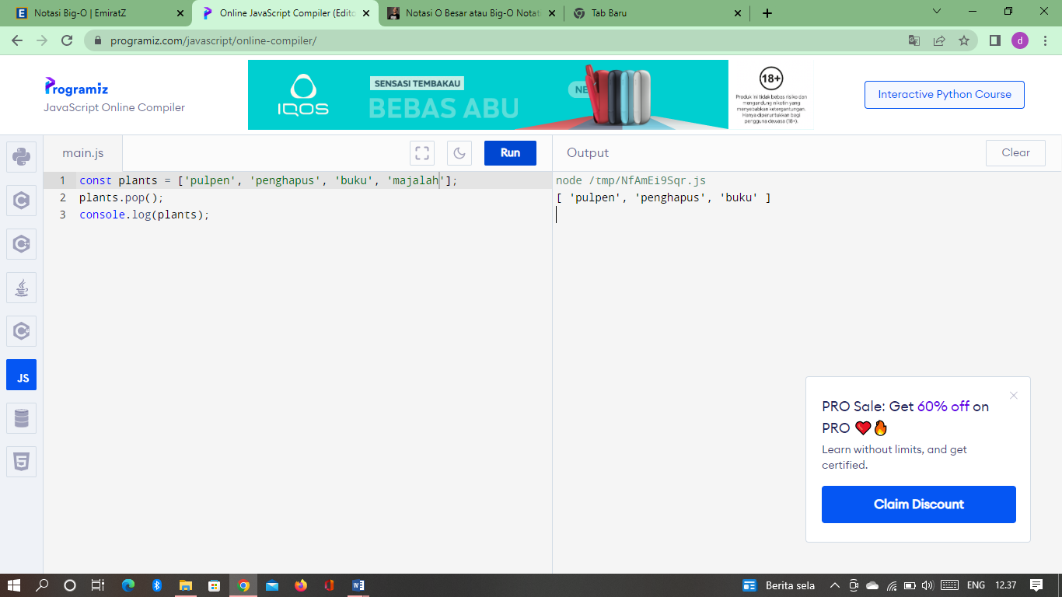

Mirip seperti metode push() diatas, metode pop() juga tidak mempermasalahkan jumlah item yang ada, artinya operasi yang berjalan tetap sama, maka metode pop() ini juga dapat diwakilkan dengan notasi O(1) atau konstan.

1. **Array.unshift()**

unshift() adalah sebuah metode untuk menambahkan satu atau beberapa item ke bagian awal dari sebuah array.

Contoh :

const array1 = [1, 2, 3];  
array1.unshift(4, 5);  
console.log(array1); // [4, 5, 1, 2, 3]

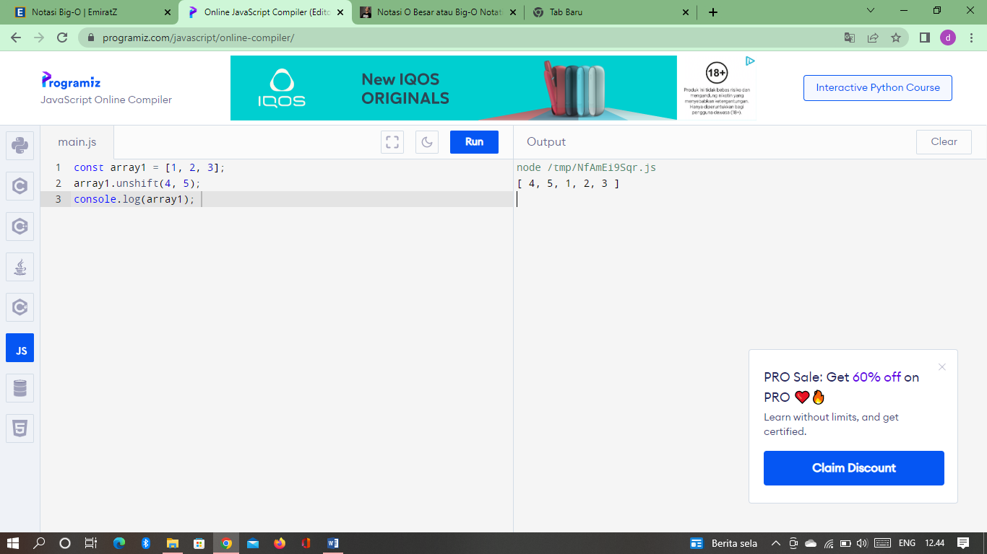

function unshift(arr, newItem) {  
 let newArr = [];  
 newArr[0] = newItem;  
 for (let i = 1; i < arr.length + 1; i++) {  
 newArr[i] = arr[i - 1];  
 }  
 return newArr;  
}

Hal yang menambah kompleksitas adalah ketika harus mengubah indeks dari array karena akan menempatkan item baru di indeks ke-0. Secara otomatis indeks akan bergeser sebanyak satu langkah. Dan karena itu kita menggunakan pengulangan for hingga menjadikan operasi unshift() dapat diwakilkan oleh notasi linear atau O(n).

1. **Menghitung total kompleksitas kode**

terdapat pengulangan bersarang, maka operasi yang digunakan adalah perkalian. Artinya hasil dari pengulangan bersarang tersebut adalah: O(n) * O(n) = O(n2).

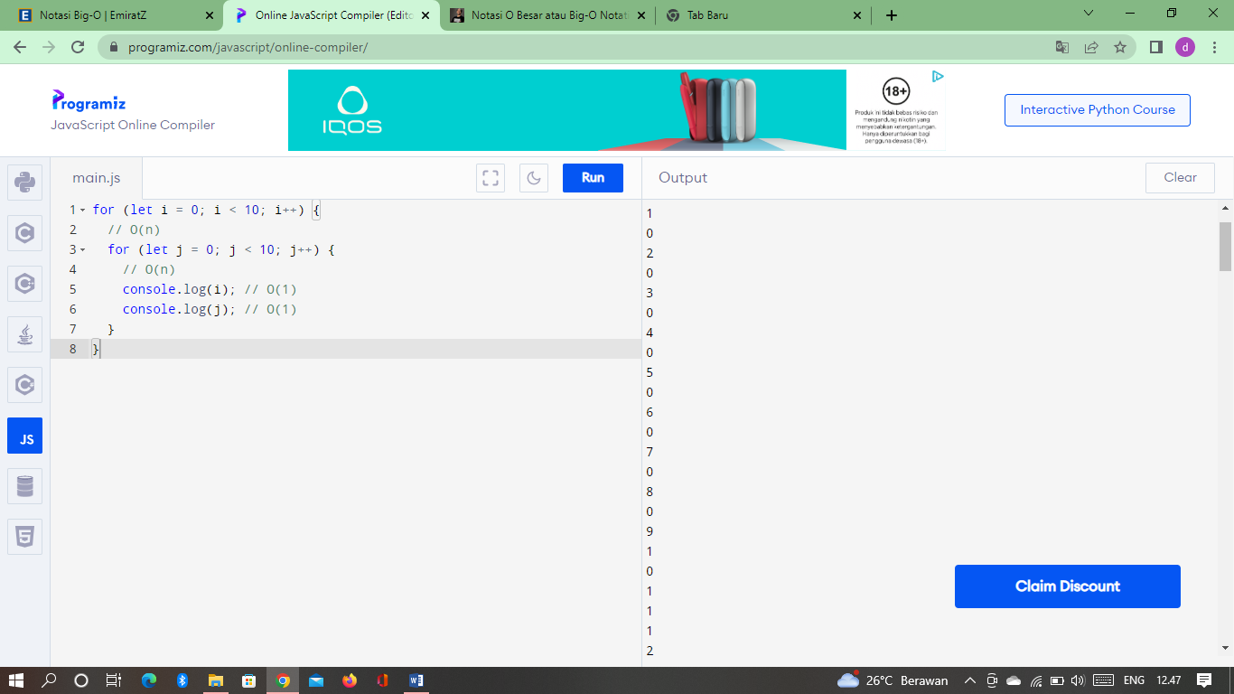

1. **O(2n)**

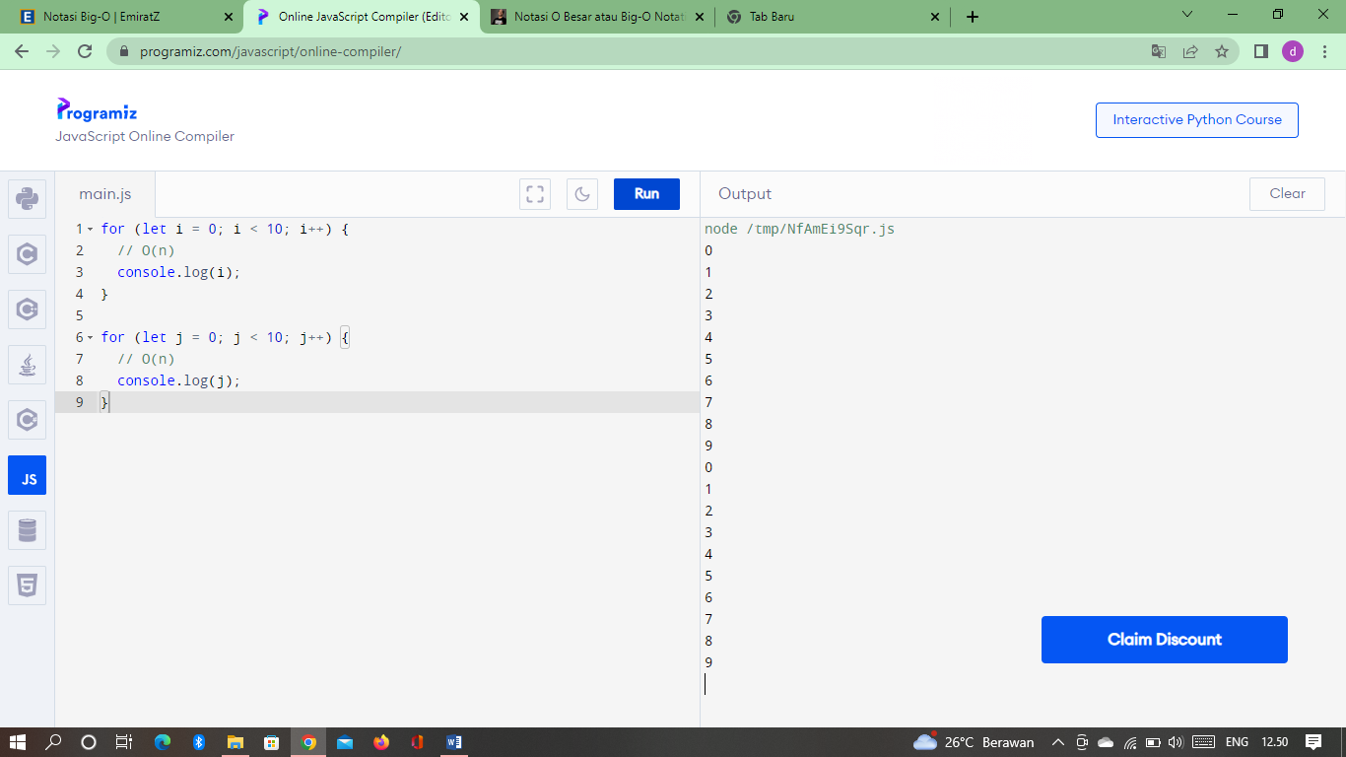

dilambangkan sebagai O(n) ditambah dengan O(n) sehingga menjadi O(2n).

for (let i = 0; i < 10; i++) {  
 // O(n)  
 console.log(i);  
}  
  
for (let j = 0; j < 10; j++) {  
 // O(n)  
 console.log(j);  
}

1. **O (Log n)**

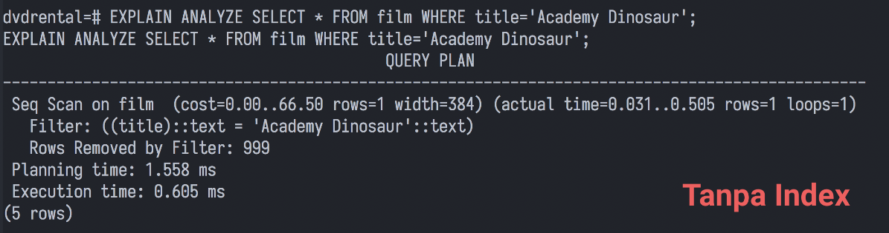

(Sebelum menggunakan index)

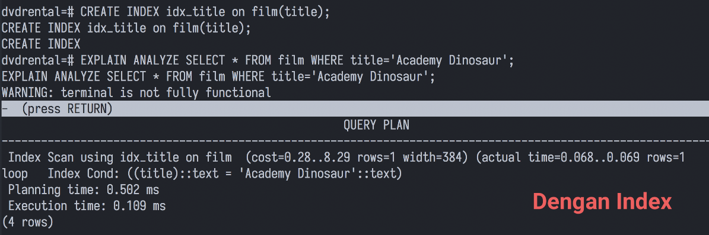

(sesudah menggunakan index)

Ketika sudah menggunakan index maka dari itu bisa disebut sebagai O(Log n)

**KESIMPULAN**

**O(1) Menjalankan sebuah perintah**

**O(1) Mendapatkan sebuah item dari array, objek atau variabel**

**O(log n) Pengulangan yang berkurang setengahnya setiap iterasi**

**O(n2) Pengulangan dalam pengulangan**

**O(n3) Pengulangan dalam pengulangan dalam pengulangan**